TABLA DE MULTIPLICAR CON FOR

Realizar una página que muestre la tabla de multiplicar del número introducido.

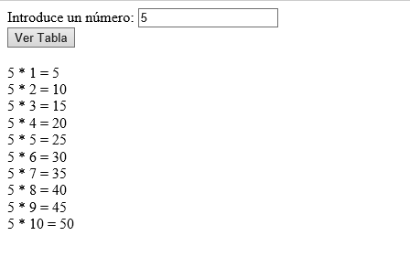
<!DOCTYPE html>
<html>
<head>
<title>EJEMPLO TABLAS MULTIPLICAR</title>
<script type="text/javascript">
function MOSTRAR() {
var tabla ="";
var dato = parseInt(document.getElementById("txtNumero").value);
var resultado = document.getElementById("divmulti");
var numero=0;
while (numero <= 10) {

tabla = tabla + dato + "*" + numero + "=" + dato * numero + "<br/>";
numero++;
}
resultado.innerHTML = tabla;
}
</script>
</head>
<body>
TABLA MULTIPLICAR: <input type="text" id="txtNumero" /> <br /> <br />
<input type="BUTTON" value="VER" onclick="MOSTRAR()" /> <br /> <br />
<B>Resultado:</B> <div id="divmulti"></div>
</body>
</html>

